**Дата: 23.10.2021** **Урок:** образотворче мистецтво **Клас:** 4 – А

**Тема.** **У дружному слов’янському колі. Глибина простору на площині. Поняття: міський пейзаж. Створення композиції «Моє місто» (використання прийому загородження).(с. 30-31)**

**Опорний конспект**

**І. ПІДГОТОВЧА РОБОТА**

**1. Гра «Мікрофон».**

- Чи любите ви мандрувати?

- Що найбільше подобається під час подорожей?

- Чи звертаєте вагу на цікаві будівлі?

**2. Повторення жанрів мистецтва.**

- Розгляньте картини, до якого жанру образотворчого мистецтва можна їх віднести. Відповідь обґрунтуйте.

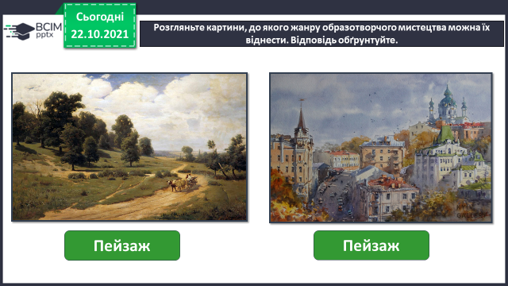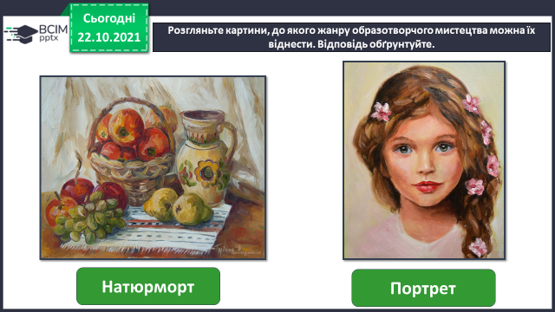

**ІІ. ОПРАЦЮВАННЯ НОВОГО МАТЕРІАЛУ**

**1. Словникова скарбничка.**

***Запам’ятайте!***

**Зображення краєвиду міста називається міським пейзажем.**

- Розгляньте малюнки з міським пейзажом. Що вказує на те що це міський пейзаж?

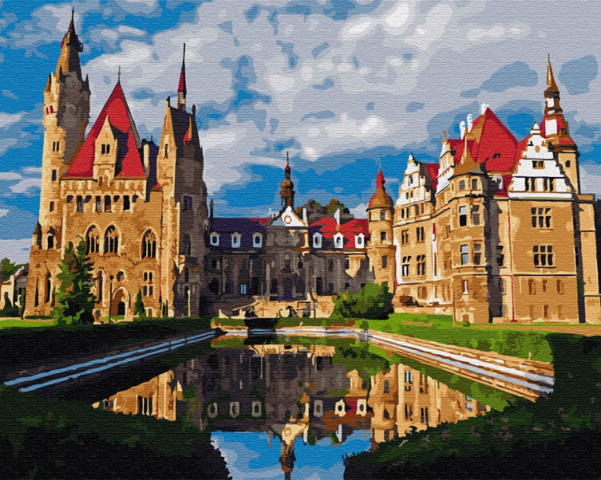 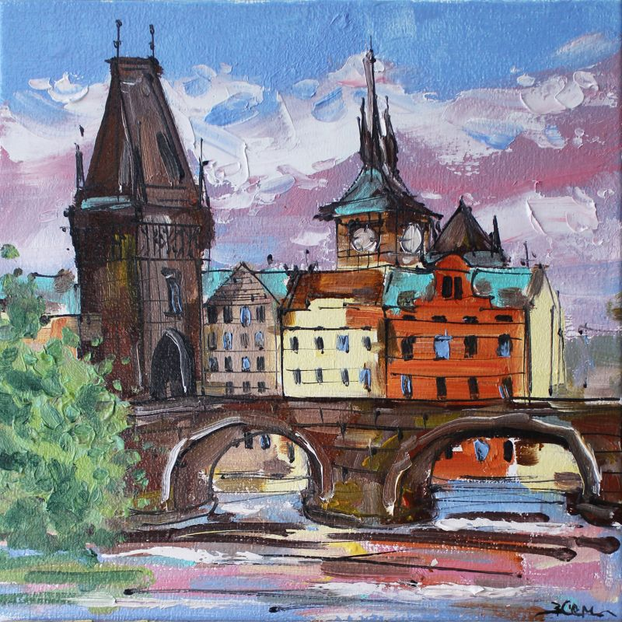

**2. Аналіз поняття «глибина простору».**

- Розгляньте зображення. Подумайте, як створюється відчуття глибини простору на площині?

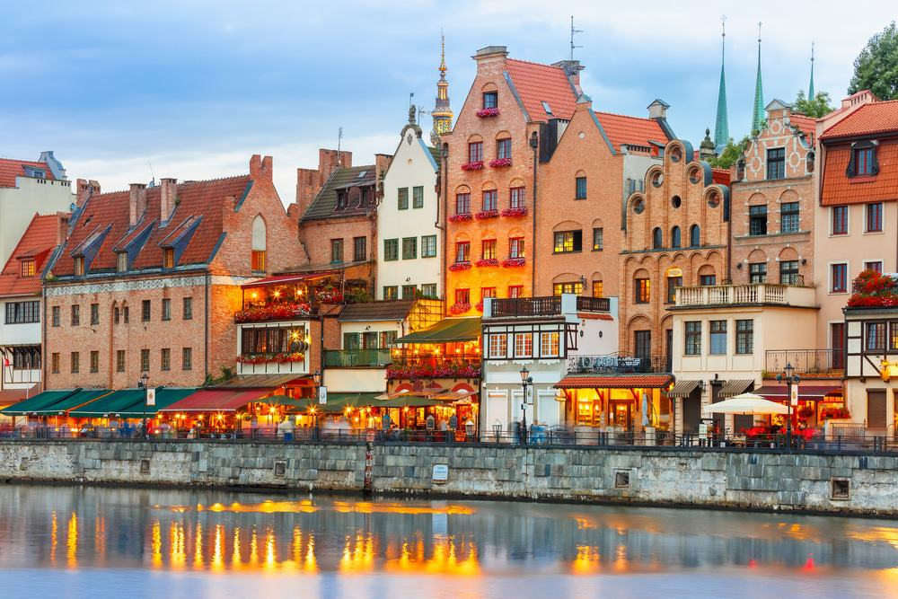

***Запам’ятайте!***

**Об’єкти здебільшого розташовують на передньому плані так, щоб вони частково загороджували ті, що далі.**

**Ближчий до глядача предмет зображують нижче, а віддалений – вище.**

**3. Споглядання та аналіз зображень.**

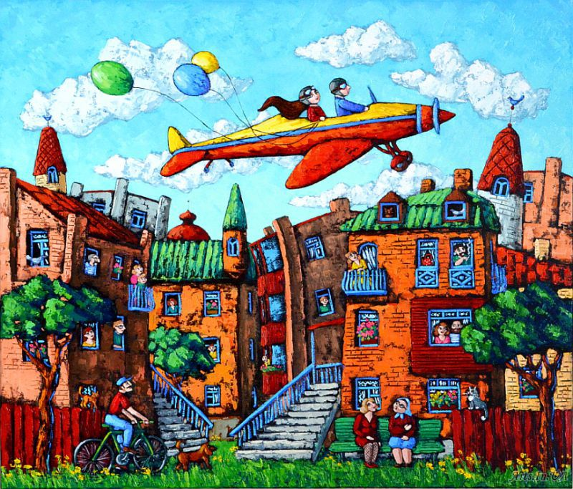

- Що відбувається на картині?

- Які почуття вона викликає?

- Це реалістичне чи декоративне зображення? Поміркуйте і поясніть.

- Які геометричні форми використав художник у зображенні будиночків?

**ІІІ. ПРАКТИЧНА РОБОТА**

**1. Інструктаж. Правила роботи з ножицями**

- Пригадайте правила безпечної роботи з ножицями під час виконання виробів.

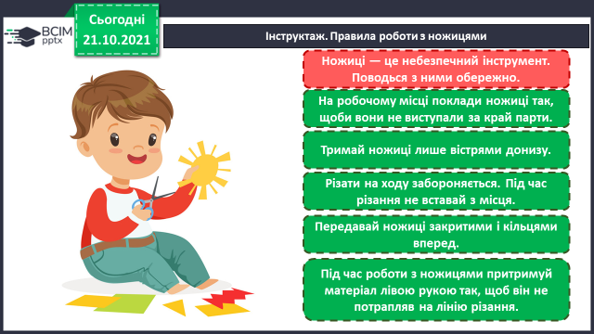

**2. Інструктаж. Правила роботи з клеєм**

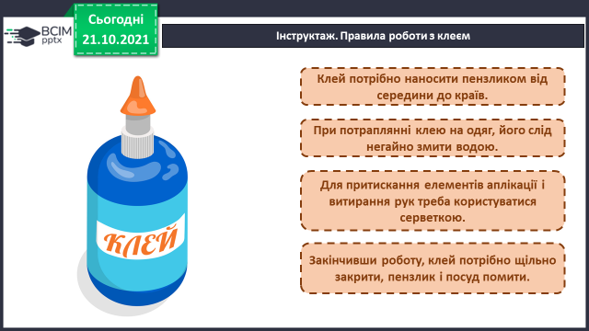

**3. Створення композиції «Моє місто».**

- Розгляньте послідовність створення композиції. Використайте прийом загородження (аплікація).

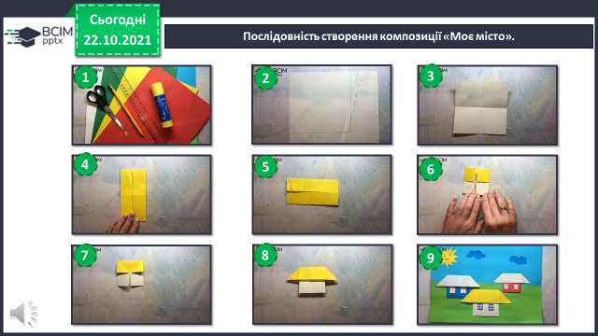

***Свої роботи надсилайте на Human або презентуйте після канікул.***